
COMUNE DI REGGIO CALABRIA

SETTORE “ QUALITÀ AMBIENTALE ”

Centro Direzionale Pubblico dei Servizi – Via S. Anna – Tel. 0965332967 Fax 0965362108

Capitolato speciale
per il servizio di noleggio, posa in opera e smontaggio
delle luminarie ed arredi natalizi 2007/2008

Art. 1 – Oggetto del Servizio
1. Il presente capitolato ha ad oggetto il servizio di noleggio, posa in opera e smontaggio delle luminarie e degli arredi urbani da realizzarsi, per le festività di fine anno 2007/2008, nei seguenti siti:

1 Ponte della Libertà 8 Ponte di S. Pietro
2 P.zza De Nava 9 Corso Vittorio Emanuele III
3 Corso Garibaldi 10 Lungomare Falcomatà
4 Teatro Comunale 11 Stazione Lido
5 P.zza Campagna 12 Via Aschenez
6. Villa Comunale 13 Via del Torrione
7 P.zza Garibaldi
2. La posa in opera delle luminarie e degli arredi urbani e l’avvio del funzionamento deve avvenire improrogabilmente entro le ore 17.00 del 07.12.07.
3. Lo smontaggio delle stesse deve essere avviato il 07.01.08 e concludersi entro e non oltre il 11.01.08.
Art. 2 – Importo del servizio
- L’importo dell’appalto posto a base d’asta è di € 160.00,00 (Euro centosessantamila/00) iva compresa.
- Tutti i costi connessi alla fornitura di energia elettrica per il periodo compreso tra il 07.12.07 ed il 07.01.08 sono a carico dell’Amministrazione Comunale.

Art. 3 – Partecipanti ammessi

- Possono partecipare al presente appalto ditte che da almeno tre anni abbiano maturato esperienza effettuando simile o analoga prestazione nel settore delle luminarie artistiche e che non abbiano specifico contenzioso riferito a precedente identico servizio con questa Amministrazione Comunale.
- In tal caso le ditte concorrenti verranno escluse e non si procederà all’apertura dei plichi inviati.
Art. 4 – Natura e contenuto dei servizi richiesti
Il servizio di noleggio, posa in opera e smontaggio delle luminarie e degli arredi urbani dovrà realizzarsi nei seguenti siti e con le modalità di seguito specificate:

1. Corso Garibaldi

  - Effetto pioggia

L’addobbo natalizio dovrà essere realizzato con un sistema elettronico che simula l’effetto pioggia - della tipologia indicata nella foto n° 1.
La distanza tra le battute non deve essere superiore a 10 m. Ogni battuta dovrà presentare le seguenti caratteristiche:
- Larghezza cm 800/1000 – Altezza cm 110/150 – Q.tà di lampade 64/132 – Q.tà discese 8/11 – Potenza 320 W;
- Tipo di lampada: luminaria chiara 14V 5W;
- Alimentazione 220V

  - Alberi di Natale

Quattro alberi di natale, della tipologia indicata nella foto n° 2, dovranno essere installati lungo il Corso Garibaldi in prossimità dei seguenti siti:
- Centro Commerciale Zara
- Chiesa di S. Giorgio al Corso
- Ottica Salmoiraghi
- Farmacia P.zza Duomo

Un albero della stessa tipologia dovrà essere installato a P.zza Indipendenza
Gli alberi di natale dovranno essere realizzati in finto abete ed avere un’altezza complessiva di m 10. Il vaso in metallo del diametro di cm 150 dovrà essere di colore oro.
L’illuminazione di ciascun albero dovrà essere assicurata con n° 10 catenarie luminose da 50 lampade a luce fissa (5W/cad) e da n° 80 fili da 180/200 mini lucciole intermittenti.

  - Macchine
Dieci macchine verniciate color oro, internamente illuminate (luce intermittente), della tipologia indicata nella foto n° 3 dovranno essere istallate lungo il Corso Garibaldi in prossimità dei principali siti e piazze (Piazza Campagna, Piazza De Nava, Villa Comunale, Piazza Garibaldi, ecc.)

2. Torre faro: Ponte della Libertà e Ponte di S. Pietro

Sfruttando le torri faro esistenti verrà realizzato in ciascun sito un albero stilizzato della tipologia indicata nella foto n° 4.
Gli alberi dovranno presentare le seguenti caratteristiche:
- dimensioni: altezza m 25
- quantità di lampade: n° 1360 (8 catenarie da m 30 con 170 lampade/cad)
- tipo di lampada: luminaria chiara 14V 5W
- potenza assorbita: 6800W
- alimentazione: 220/380V

3. Via Torrione – Via Aschenez

L’addobbo natalizio dovrà essere realizzato con un sistema elettronico che simula l’effetto pioggia – della tipologia indicata nella foto n° 5.
La distanza tra le battute non deve essere superiore a 10 m. Ogni battuta dovrà presentare le seguenti caratteristiche:
- Larghezza cm 800/1000 – Altezza cm 110/150 – Q.tà di lampade 64/132 – Q.tà discese 8/11 – Potenza 320 W;
- Tipo di lampada: luminaria chiara 14V 5W;
- Alimentazione 220V

4. Corso Vittorio Emanuele III – Lungomare Falcomatà – Stazione Lido

L’addobbo natalizio dovrà essere realizzato con 60 sfere luminose (luce fissa ed intermittente) in vetroresina di diversa dimensione (n° 20 Ø 80 cm, n° 20 Ø 100 cm, n° 20 Ø 130cm) – della tipologia indicata nella foto n° 6.
L’illuminazione dovrà essere assicurata lampade alogene da 300W (luce bianca fissa) e da 1.500 minilucciole intermittenti da 0.5W/cad.

Art. 5 - Penali

Per ogni giorno di ritardo sulla data di avvio del funzionamento (07.12.07) e sulla data di smontaggio (11.01.08) delle luminarie, anche parziale, sarà applicata una penale di € 3.000,00. Ove il ritardo dovesse prolungarsi per oltre tre giorni l’Amministrazione Comunale ha facoltà di procedere alla risoluzione del contratto in danno alla ditta inadempiente.

Art. 6 - Autodichiarazioni

Nell'accettare il servizio oggetto del contratto e le condizioni del presente capitolato, l’aggiudicatario dichiara:

- di avere piena conoscenza della tipologia degli interventi da eseguire;
- di aver valutato, nell'offerta, tutte le circostanze e gli elementi che influiscono sul costo dei materiali, della mano d'opera, dei noli e dei trasporti.

Art. 7 – Modalità di pagamento

Il pagamento verrà effettuato al termine della prestazione del servizio dietro presentazione di fattura regolarmente vistata dal Responsabile del Servizio.

Art. 8 – Polizza Assicurativa

1. L'Appaltatore è obbligato a stipulare una polizza assicurativa (massimale), rilasciata da istituto di primaria importanza e di gradimento dell’Amministrazione, per tutti i rischi di esecuzione derivanti da qualsiasi causa, che preveda anche una garanzia di responsabilità civile per danni a terzi nell'esecuzione del servizio.
2. La polizza dovrà valere per l’intera durata del contratto.
3. L’appaltatore è, comunque, responsabile ad ogni fine ed effetto di legge per ogni e qualsiasi danno possa derivare a terzi in relazione al proprio servizio, restando a suo esclusivo carico qualsiasi risarcimento, senza diritti di compenso o di rivalsa nei confronti dell’Amministrazione.

Art. 9 – Controllo dell’amministrazione
1. L'Appaltante provvederà alla nomina di un tecnico comunale quale responsabile del servizio in oggetto e per le funzioni di direttore dei lavori, il quale prenderà l'iniziativa di ogni disposizione necessaria, affinché il servizio, a cui è preposto, sia eseguito in piena conformità col presente capitolato, con le opportune specifiche tecniche e con il contratto.
2. Il materiale da impiegare nell’allestimento dell’illuminazione sopra indicata dovrà essere delle migliori qualità esistenti in commercio e possedere le caratteristiche stabilite dalle leggi e dai regolamenti vigenti in materia. In particolare le strutture dovranno essere realizzate con materiali di opportune caratteristiche tecniche in termini di isolamento elettrico, resistenza al fuoco e resistenza meccanica.
3. Tutti i materiali sono soggetti all'approvazione della direzione lavori che ha facoltà insindacabile di richiedere la sostituzione. Le forniture non accettate ad insindacabile giudizio dalla direzione lavori dovranno essere immediatamente rimosse a cura e spese dell'Appaltatore e sostituite con altre rispondenti ai requisiti richiesti.
Art. 10 - Oneri dell’appaltatore
1. Sono a carico dell'Appaltatore i seguenti oneri e prescrizioni:
- la completa applicazione della normativa antinfortunistica vigente e l'installazione della segnaletica necessaria a garantire la sicurezza delle persone e dei veicoli;
- il rispetto e l'applicazione integrale della normativa e degli adempimenti previsti dal contratto collettivo nazionale del lavoro per gli operai dipendenti dalle aziende industriali, edili ed affini e negli accordi locali integrativi del contratto stesso in vigore al momento dell'esecuzione dei lavori;
- la fornitura di tutti i mezzi di trasporto, attrezzi e mezzi d'opera necessari all'esecuzione dei lavori;
- ogni procedura ed onere relativo all’ottenimento di ogni autorizzazione occorrente per le installazioni in questione;
- l’esecuzione dei lavori a perfetta regola d’arte;
- il risarcimento di eventuali danni cagionati a proprietà pubbliche o private e/o persone, durante lo svolgimento dei lavori.
2. Al fine di evitare incongruenze tra elementi previsti e forniture di energia elettrica disponibili, la ditta aggiudicataria dovrà verificare direttamente e sotto la propria responsabilità la perfetta rispondenza tra preventivo Enel per forniture di energia elettrica ed elementi che intende installare. Sarà quindi cura della ditta definire con gli operatori Enel ogni dettaglio esecutivo volto a consentire l’accensione degli elementi per come riportato nel progetto.
3. L'Appaltatore si obbliga a riparare entro 24 ore tutti i guasti e le imperfezioni che si manifestino negli impianti per difetto di materiali o per difetto di montaggio, restando a suo carico tutte le spese sostenute per le suddette riparazioni.
Art. 11 – Dichiarazioni e Certificazioni
1. Le ditte concorrenti, anche in caso di associazione temporanea di impresa, dovranno produrre, unitamente all’offerta tecnica, dichiarazione comprovante la conformità dei prodotti proposti al D. lgs. 626/94 e successive modifiche ed integrazioni.
2. In caso di associazione temporanea di impresa, ciascuna impresa costituente l’ATI dovrà autocertificare quanto sopra in misura percentuale alla parte di servizio che chiederà di effettuare.
Art. 12 - Controversie
Tutte le controversie di natura tecnica, amministrativa e giuridica sorte sia durante l'esecuzione che al termine del contratto, saranno risolte ricorrendo ad un arbitrato ai sensi delle norme del titolo VIII del libro quarto del codice di procedura civile.
Art. 13 – Spese contrattuali
Sono a carico dell’appaltatore tutte le spese inerenti e conseguenti il contratto.
Art. 14 – Occupazione Suolo
L’Amministrazione Comunale concede gratuitamente all’appaltatore l’uso temporaneo del suolo pubblico per le attrezzature ed i materiali, nei limiti di tempo strettamente connessi con il montaggio e lo smontaggio delle illuminazioni natalizie.
Art. 15 - Rinvio

Per quanto non espressamente previsto dal presente Capitolato d’oneri, trovano applicazione, anche mediante il ricorso al procedimento analogico ed in quanto non espressamente derogate, le disposizioni contenute nella legislazione comunitaria e nazionale in materia di appalto di servizi, nelle disposizioni del Codice Civile e nelle del D.lgs.163/2006.

Il Dirigente
F.to (D.ssa Loredana Pace)
Allegato fotografico

al Capitolato Speciale per il servizio di noleggio,
posa in opera e smontaggio
delle luminarie ed arredi natalizi 2007/2008

1. Corso Garibaldi

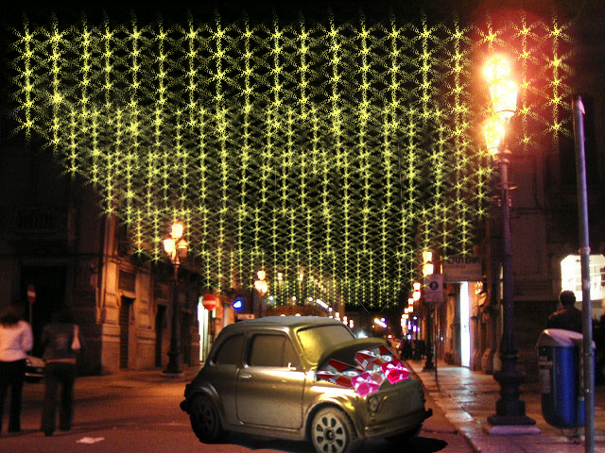

Foto n° 1 – Effetto pioggia
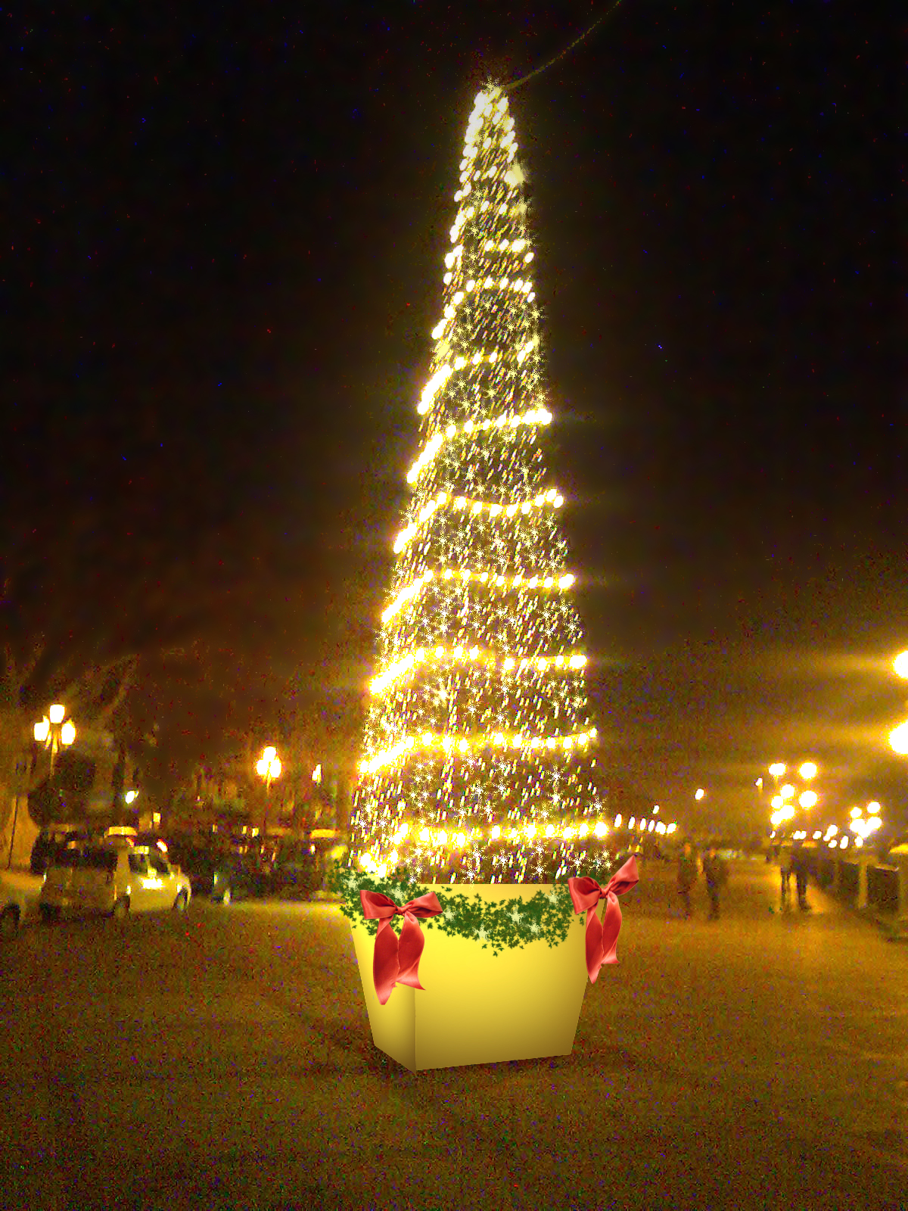

Foto n° 2 – Alberi di Natale

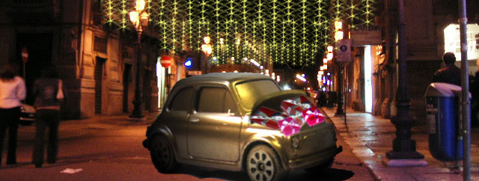

Foto n° 3 – Macchine dorate
2. Torre faro: Ponte della Libertà e Ponte di S. Pietro

Foto n° 4 – Torre Faro

3. Via Torrione – Via Aschenez

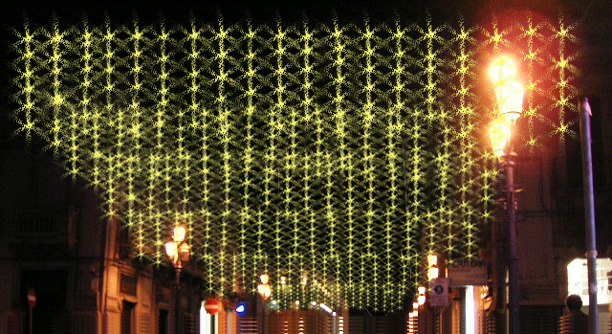

Foto n° 5 – Effetto pioggia
4. Corso Vittorio Emanuele III – Lungomare falcomatà- Stazione Lido



Foto n° 6 – Sfere luminose in vetroresina

